Bài 1: Tạo Dockerfile chạy một ứng dụng Node.js đơn giản

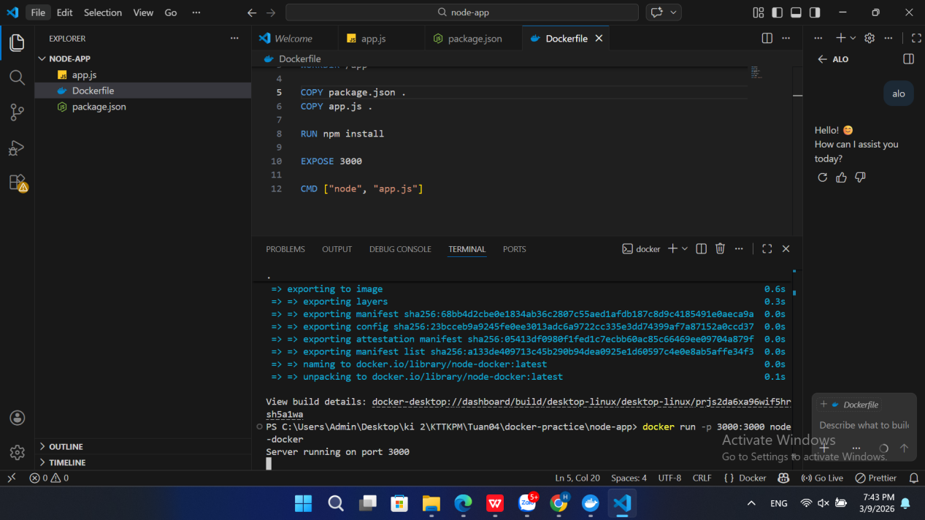
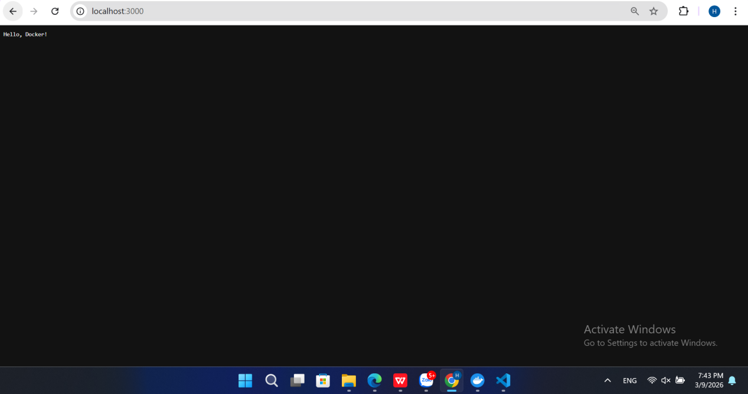

Bài 2: Tạo Dockerfile chạy một ứng dụng Python Flask

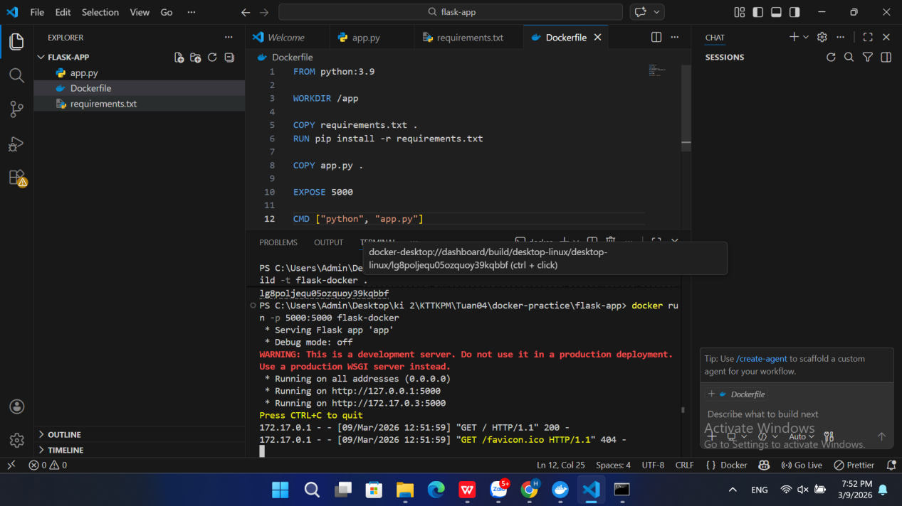
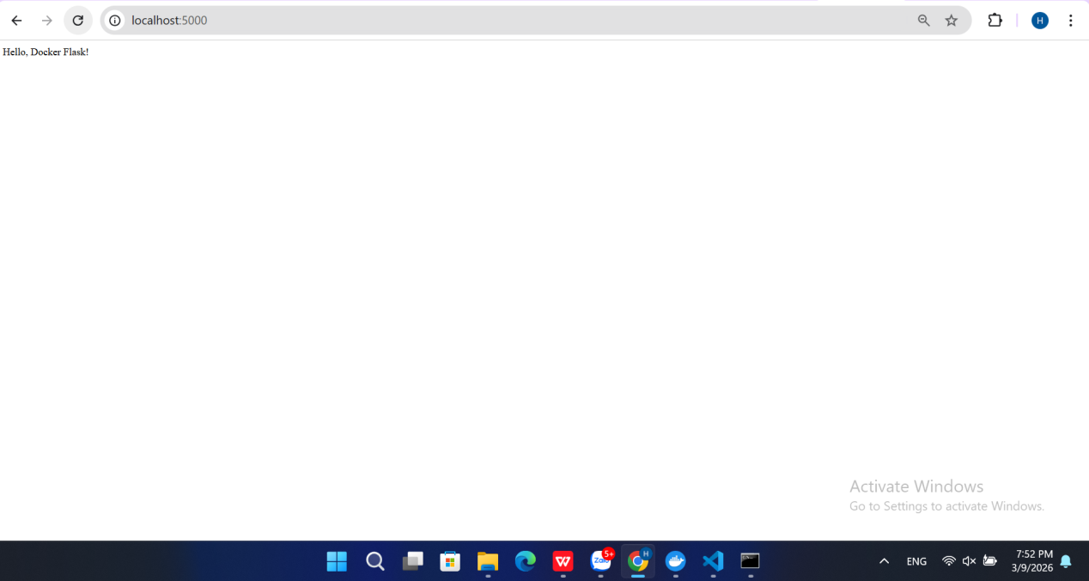
Bài 3: Tạo Dockerfile chạy một ứng dụng React
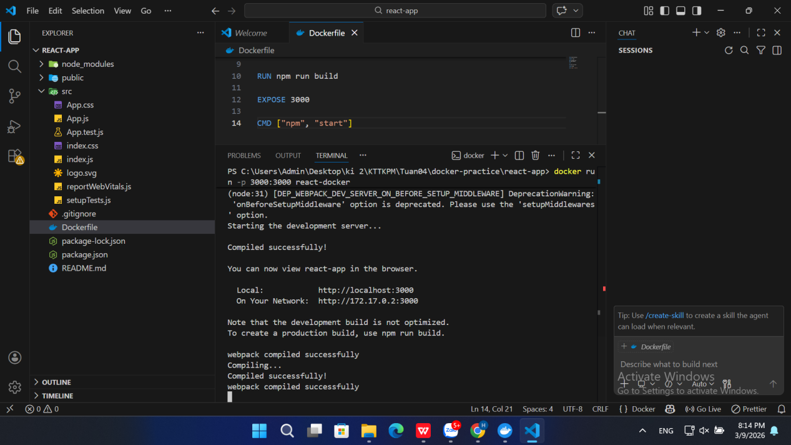
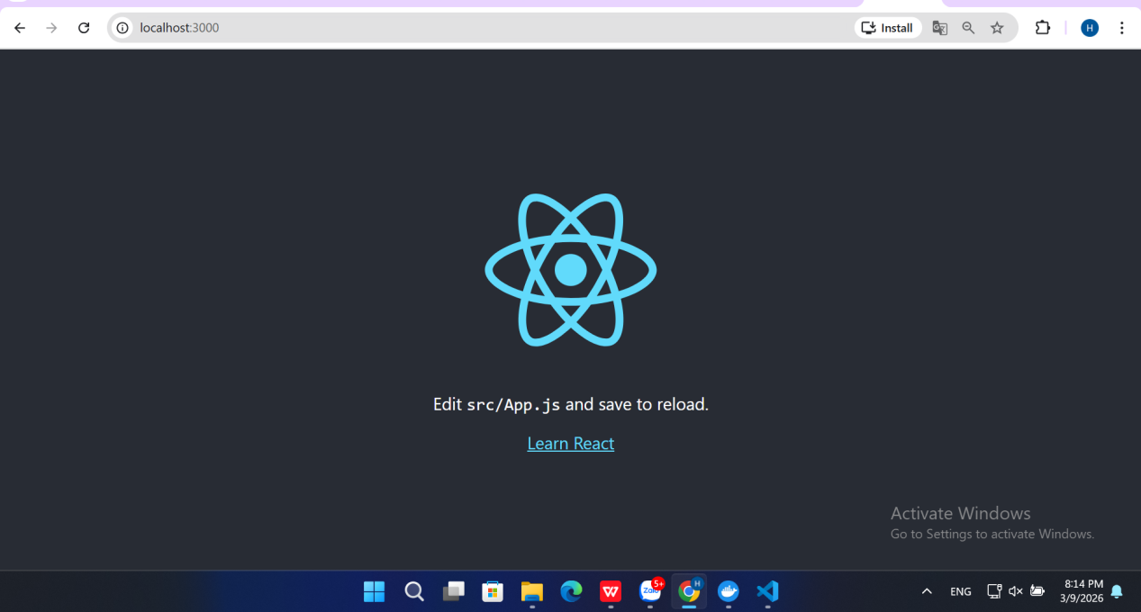

1. Vẽ sơ đồ Layered Architecture.
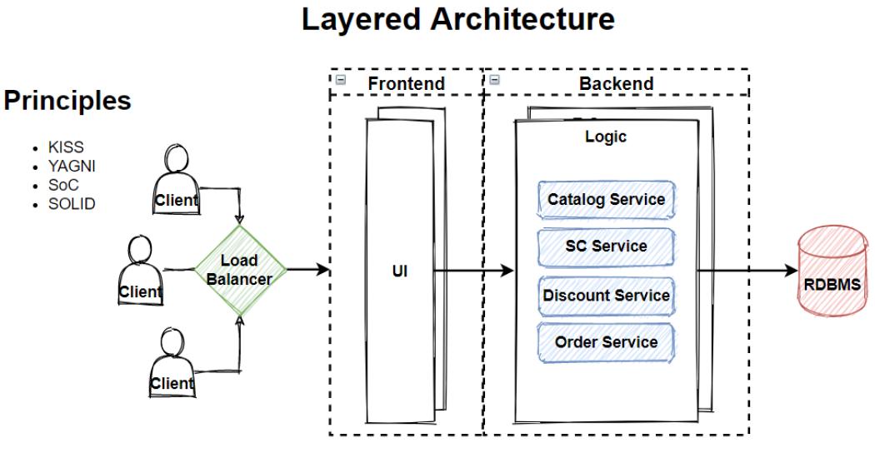
2. Vẽ sơ đồ Microkernel Architecture.

